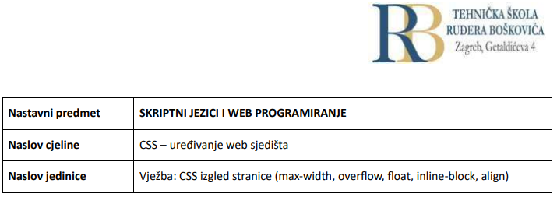

***LV 20***

Filip Tubak 3.B

**PRIPREMA ZA VJEŽBU**

Prisjetite se i odgovorite pisano:

 1. Koja je osnovna razlika između inline i block-level elemenata?

Block-level element UVIJEK počinje u novom retku i zauzima punu dostupnu širinu (proteže se lijevo i desno koliko god može).  
Inline element NE počinje u novom retku i zauzima onoliko širine koliko je potrebno.

 2. Što predstavlja padding, a što margin?

Padding se koristi za stvaranje prostora oko sadržaja elementa, unutar definiranih granica.  
Margin se koristi za stvaranje prostora oko elemenata, izvan definiranih granica.

**IZVOĐENJE VJEŽBE**

